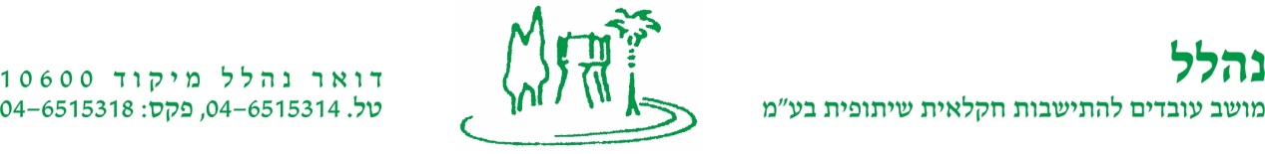

טופס עדכון פרטי צרכן מים – 10/2021
בהמשך לבקשכם להלן עדכון הפרטים:

שם הצרכן: ................. משק מס/בית....
להלן שמות הדיירים בדירות הקשורות לשעון הצרכן ואשר כתובת המגורים המופיעה בתעודת הזהות שלהם היא נהלל.
שם משפחה | שם פרטי | מספר תעודת זהות

ה צ ה ר ה

אני ................... מס' ת.ז. ...............
מצהיר בזה כי כל הפרטים דלעיל נכונים.

חתימת המצהיר תאריך :................
...........................

